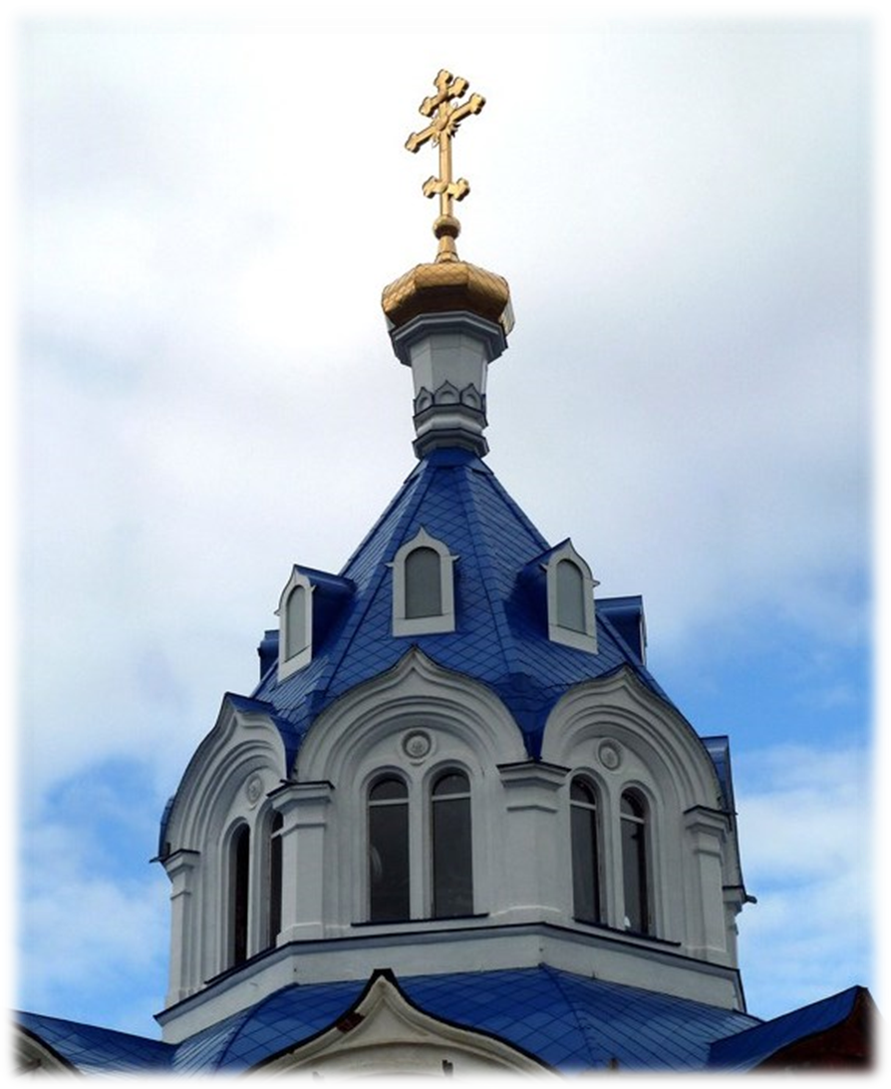



**ВЕСТИ СЕЛЬСКОГО ПОСЕЛЕНИЯ АБАШЕВО**

**МУНИЦИПАЛЬНОГО РАЙОНА ХВОРОСТЯНСКИЙ**

**САМАРСКОЙ ОБЛАСТИ**

*Официальное опубликование*

*Выпуск № 16 от 04.10. 2019 года*

**СОБРАНИЕ ПРЕДСТАВИТЕЛЕЙ**

**сельского поселения Абашево**

**муниципального района Хворостянский Самарской области третьего созыва**

**Россия, 445599, с. Абашево, ул Озерная д. 1,**

**т. 8(846)77-9-55-89**

**« 03» октября 2019 г. № 76/66**

**Р Е Ш Е Н И Е**

**Об организации отбывания наказания осужденными к исправительным**

**или обязательным работам**

В целях создания условий для исполнения наказаний в виде обязательных и исправительных работ, в соответствии с Уголовным кодексом Российской Федерации, Уголовно-исполнительным кодексом Российской Федерации и Уставом сельского поселения Абашево муниципального района Хворостянский Самарской области, Собрание представителей сельского поселения Абашево муниципального района Хворостянский Самарской области

РЕШИЛО:

1. Отменить решение собрания представителей сельского поселения Абашево муниципального района Хворостянский «Об организации отбывания наказания осужденными к исправительным или обязательным работам»

№ 13/6 от 29.01.2016 г.

2. Определить перечень мест (объектов) для отбывания наказания лицами, осужденными к исправительным или обязательным работам по сельскому поселения Абашево муниципального района Хворостянский Самарской области (приложения).

3. Определить перечень видов обязательных работ (приложение N 2).

4. Рекомендовать руководителям организаций, указанных в прилагаемом перечне, осуществлять меры, предусмотренные федеральным законодательством по трудоустройству осужденных к исправительным или обязательным работам и обеспечению занятости полезным трудом осужденных к обязательным работам.

5. Опубликовать настоящее Решение в газете «Абашевский вестник».

5. Настоящее Решения вступает в силу с момента подписания.

Глава сельского поселения Абашево Г.А. Шабавнина Председатель

собрания представителей В.А.Щербинин

Приложение № 1

к Решению Собрания представителей

сельского поселения Абашево

муниципального района Хворостянский

Самарской области

от 03.10.2019 г. № 76/66

Перечень мест (объектов) для отбывания осужденными наказаний в виде обязательных и исправительных работ на территории сельского поселения Абашево муниципального района Хворостянский Самарской области

№ п/п Наименование организации Местонахождение (адрес) ФИО

руководите-ля Согласование

1. ООО «Абашевское» Самарская область, Хво-ростянский район, с. Абашево, ул. Озерная д.1. Медведев Владимир Юрьевич по согласованию

2.Администрация сельского поселе-ния АбашевоСамарская область, Хво-ростянский район, с. Абашево, ул. Озерная д.1.Шабавнина Галина Александровна по согласованию со службой исполнения наказания

3.ГАРАНТ-М Самарская область,

Хворостянский район, с. Абашево, ул. Дачная,12 Завьялов Евгений Николаевич по согласованию со службой исполнения наказания

4.СПК «Заря» Самарская область, Хворостянский район, с. Абашево

Шматов Александр Федорович по согласованию со службой исполнения наказания

5.КФХ Фонин В.В Самарская область, Хворостянский район с. Абашево, ул. Озерная д.1Фонин Василий Васильевич по согласованию со службой исполнения наказания

Приложение № 2

к Решению Собрания представителей

муниципального района Хворостянский

Самарской области

от 03.10.2019г. № 77/68

Перечень видов обязательных работ для отбывания лицами, которым назначено административное наказание в виде обязательных работ на территории сельского поселения Абашево муниципального района Хворостянский

Самарской области

1. Период зимней уборки (с 01 октября по 01 апреля):

- сгребание и подметание снега;

- удаление снежно-ледяных образований путем скалывания и перемещения уплотненного снега и льда в зоне дорог;

- общая очистка территорий после окончания таяния снега, сбор и удаление мусора, оставшегося снега и льда.

2. Период летней уборки (с 01 апреля по 01 октября):

- текущий ремонт зданий и сооружений (в том числе заборов);

- сбор бытового мусора, обкос сорной растительности на территории села;

- наведение порядка на санкционированных свалках бытовых отходов;

- ликвидация несанкционированных свалок;

- благоустройство и уборка мест массового отдыха населения;

- посадка и прополка саженцев деревьев, кустарников и цветочной рассады, побелка деревьев;

- земляные работы;

- благоустройство кладбищ;

- благоустройство спортивных и детских плащадок;

- работы по очистке канализационных сетей;

- окраска элементов благоустройства дорожных покрытий;

- уборка производственных и служебных помещений;

- погрузочно- разгрузочные работы;

- другие виды работ, для выполнения которых не требуется специальные навыки или познания.